
OGŁOSZENIE O PRZETARGU

ZARZĄD WOJEWÓDZTWA POMORSKIEGO
OGŁASZA CZWARTY PRZETARG USTNY NIEOGRANICZONY NA SPRZEDAŻ STANOWIĄCEJ WŁASNOŚĆ WOJEWÓDZTWA POMORSKIEGO NIERUCHOMOŚCI ZABUDOWANEJ POŁOŻONEJ PRZY
UL. KURACYJNEJ W PRABUTACH

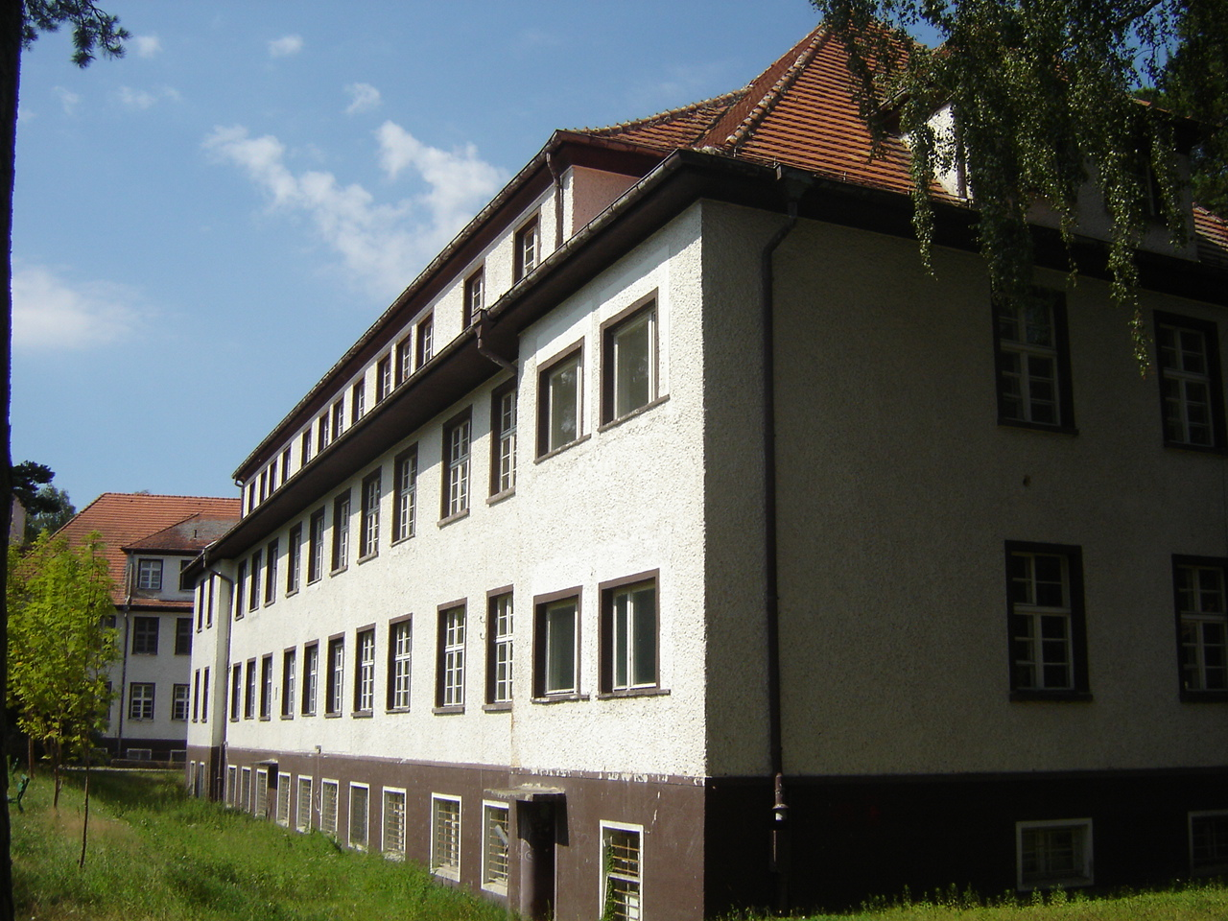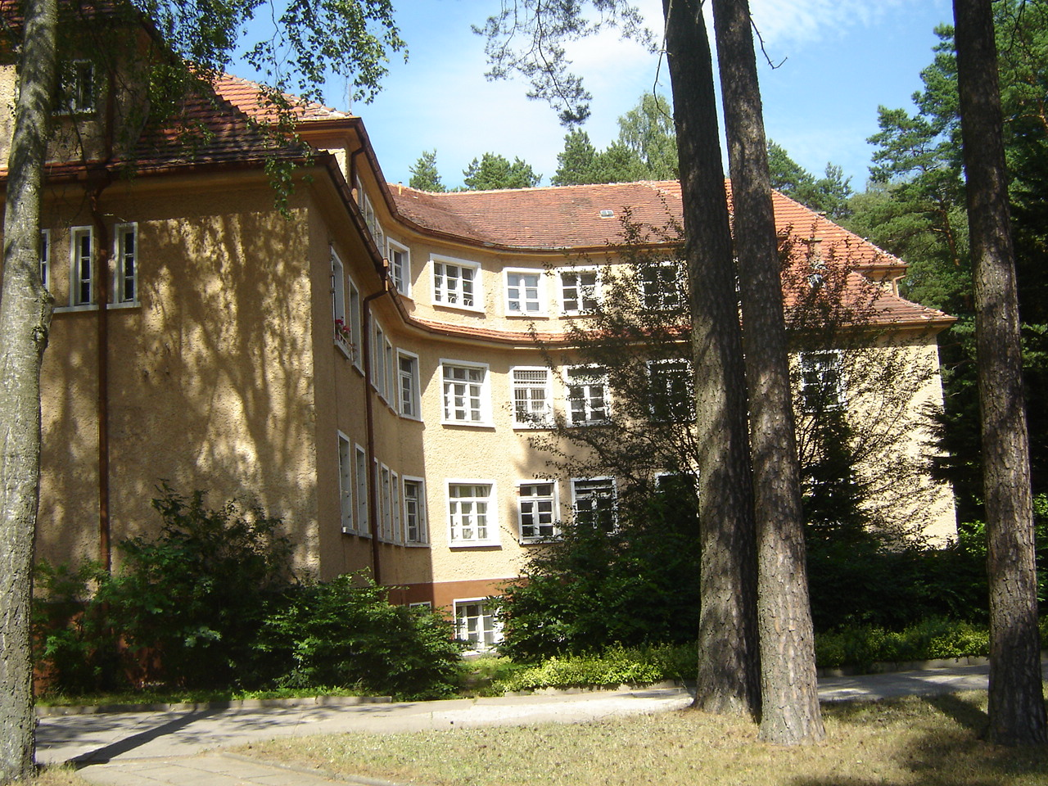

OPIS NIERUCHOMOŚCI
Nieruchomość zabudowana, położona w Prabutach przy ul. Kuracyjnej, obręb 5 karta mapy 6, Kw 34761 – bez obciążeń, oznaczona jako:
- dz. nr 67/5 o pow. 1255 m², zabudowana dwupiętrowym budynkiem administracyjnym, wybudowanym w technologii tradycyjnej około 1930 roku, całkowicie podpiwniczonym, o pow. użytkowej 1738,30 m², wyposażonym w instalację wodociągową, kanalizacyjną, elektryczną, telefoniczną, odgromową, ogrzewanie centralne z lokalnej kotłowni.
- dz. nr 67/10 o pow. 1698 m², zabudowana dwupiętrowym budynkiem szpitalnym, wybudowanym w technologii tradycyjnej murowanej w 1932 roku (pawilon III), całkowicie podpiwniczonym, o pow. użytkowej 1848,30 m², wyposażonym w instalację wodociągową, kanalizacyjną, elektryczną, telefoniczną, odgromową, wentylacyjną, ogrzewanie centralne z lokalnej kotłowni.
Zgodnie z decyzją Burmistrza Miasta i Gminy Prabuty Nr GG.-7430/14/05 z dnia 10.06.2005r. zmienionej decyzją GG.-7430/14 z dnia 08.12.2005r. zatwierdzającą projekt podziału działki nr 67/4 , z której powstały m.in. działki przeznaczone do sprzedaży, dojazd do działek nr 67/5, 67/10 zapewni służebność dojazdu poprzez działkę nr 67/12.
PRZEZNACZENIE NIERUCHOMOŚCI I SPOSÓB JEJ ZAGOSPODAROWANIA
Nie ma obowiązującego planu zagospodarowania przestrzennego. Wg studium uwarunkowań i kierunków zagospodarowania przestrzennego miasta i gminy Prabuty – tereny zainwestowania miejskiego – symbol D3 (rejon szpitala).
Teren, na którym zlokalizowane są działki usytuowany w rejonie strefy ochrony konserwatorskiej „B” z oznaczeniem B9. Nieruchomość znajduje się w strefie ochrony krajobrazu „K”. Nieruchomość nie jest wpisana do rejestru zabytków.
Szczegółowe informacje nt. zapisów studium dostępne w Urzędzie Miasta i Gminy Prabuty, ul. Kwidzyńska 2.

CENA WYWOŁAWCZA NIERUCHOMOŚCI
dz. nr 67/5 – 1.100.000 zł, dz. nr 67/10 – 1.100.000 zł
WADIUM
dz. nr 67/5 – 55.000 zł, dz. nr 67/10 – 55.000 zł
POSTĄPIENIE
dz. nr 67/5 – 15.000 zł, dz. nr 67/10 – 15.000 zł

TERMIN I MIEJSCE PRZETARGU
Termin przetargu 06.02.2008 r.:
dz. nr 67/5 godz. 10.00
dz. nr 67/10 godz. 10.30
pokój nr 102, na I piętrze w siedzibie Urzędu Marszałkowskiego Województwa Pomorskiego w Gdańsku przy ul. Augustyńskiego 2.
Wadium płatne przelewem bankowym na konto KREDYT BANK S.A. II Oddział Gdańsk Filia Nr 2 nr 16 1500 1171 1211 7001 6359 0000 w terminie do 01.02.2008r. (ostateczny termin wpływu środków na konto urzędu) pod rygorem niedopuszczenia do uczestnictwa w przetargu. Wpłata wadium przez uczestnika przetargu jest równoznaczna z potwierdzeniem przez niego faktu zapoznania się z regulaminem oraz warunkami przetargu i ich akceptacją Wadium wpłacone przez uczestnika, który nie wygrał przetargu podlega zwrotowi nie później niż przed upływem 3 dni od dnia odwołania, zamknięcia, unieważnienia lub zakończenia przetargu wynikiem negatywnym. Wadium ulega przepadkowi w razie uchylenia się uczestnika który wygrał przetarg od zawarcia umowy sprzedaży.
MATERIAŁY PRZETARGOWE w cenie 61 zł (w tym 22%VAT) (płatne na konto KREDYT BANK S.A. II Oddział Gdańsk Filia Nr 2 nr 57 1500 1171 1211 7003 7035 0000) do odebrania (po uprzednim uzgodnieniu telefonicznym) w Departamencie Majątku Województwa przy ul. Augustyńskiego 2 w Gdańsku (I piętro). Dodatkowe informacje na temat przetargu pod nr tel. 0(prefix)58 32-61-644, 32-61-647.

Terminy przeprowadzenia poprzednich przetargów ustnych nieograniczonych:
I przetarg – 07.03.2007 r., II przetarg – 20.06.2007 r., III przetarg – 28.09.2007 r.,

Informacje o pozostałych nieruchomościach: www.woj-pomorskie.pl

